СОГЛАСОВАНО | УТВЕРЖДАЮ  Директор ЧУПОО Техникум Бизнес и Право  Фамилия Имя Отчество  ____________ (подпись)  «___» ____________ 20__г.  (м.п.)

Веб-сайт компании «TerraNova»

Техническое задание

Белореченск
2026
Содержание
1 ТЕРМИНЫ И ОПРЕДЕЛЕНИЯ.............................................................................. 4
2 ОБЩИЕ СВЕДЕНИЯ .............................................................................................. 7
2.1 НАЗНАЧЕНИЕ ДОКУМЕНТА .................................................................. 7
2.2 НАИМЕНОВАНИЕ ИСПОЛНИТЕЛЯ И ЗАКАЗЧИКА ......................... 7
2.3 КРАТКИЕ СВЕДЕНИЯ О КОМПАНИИ................................................... 7
2.4 ОСНОВАНИЕ ДЛЯ РАЗРАБОТКИ САЙТА.............................................. 7
2.5 ПЛАНОВЫЕ СРОКИ НАЧАЛА И ОКОНЧАНИЯ РАБОТ ПО СОЗДАНИЮ САЙТА................................................................................................. 7
2.6 ПОРЯДОК ОФОРМЛЕНИЯ И ПРЕДЪЯВЛЕНИЯ РЕЗУЛЬТАТОВ РАБОТ........................................................................................................................... 8
3 НАЗНАЧЕНИЕ И ЦЕЛИ СОЗДАНИЯ САЙТА ..................................................... 8
3.1 НАЗНАЧЕНИЕ САЙТА .............................................................................. 8
3.2 ЦЕЛИ СОЗДАНИЯ САЙТА ....................................................................... 8
3.2.1 Основные цели создания сайта..................................................... 8
3.2.2 Целевая аудитория ......................................................................... 8
4 ТРЕБОВАНИЯ К САЙТУ ....................................................................................... 8
4.1ТРЕБОВАНИЯ К САЙТУ В ЦЕЛОМ......................................................... 8
4.1.1 Требования к структуре и функционированию сайта ................ 9
4.1.2 Требования к персоналу ............................................................... 9
4.1.3 Требования к сохранности информации ..................................... 9
4.1.4 Требования к разграничению доступа ........................................ 9
4.2 ТРЕБОВАНИЯ К ФУНКЦИЯМ (ЗАДАЧАМ), ВЫПОЛНЯЕМЫМ САЙТОМ.................................................................................................................... 10
4.2.1 Основные требования.................................................................. 10
4.2.1.1 Структура сайта .............................................................. 10
4.2.1.2 Навигация ....................................................................... 11
4.2.1.3 Наполнение сайта (контент)........................................... 12
4.2.1.4 Система навигации (карта сайта) .................................. 12
4.2.2 Требования к функциональным возможностям......................... 12
4.2.2.1 Система управления контентом (CMS)......................... 12
4.2.2.2 Типовые статические страницы..................................... 13
4.2.2.3 Функциональные возможности разделов..................... 13
4.2.3 Требования к дизайну................................................................... 15
4.2.3.1 Общие требования .......................................................... 15
4.2.3.2 Типовые навигационные и информационные элементы................................................................................................ 15
4.2.3.3 Шапка сайта..................................................................... 15
4.2.3.4 Основное и боковое меню ............................................. 15
4.2.3.5 Основное поле контента................................................. 16
4.2.3.6 Подвал.............................................................................. 16
4.2.3.7 Эскизы страниц .............................................................. 16
4.2.3.8 Типовая статическая страница....................................... 16
4.3 ТРЕБОВАНИЯ К ВИДАМ ОБЕСПЕЧЕНИЯ ......................................... 18
4.3.1 Требования к информационному обеспечению ........................ 18
4.3.1.1Требования к хранению данных ..................................... 18
4.3.1.2Требования к языкам программирования ...................... 19
4.3.2 Требования к лингвистическому обеспечению ......................... 19
4.3.3 Требования к программному обеспечению................................ 19
5 ТРЕБОВАНИЯ К СОСТАВУ И СОДЕРЖАНИЮ РАБОТ .................................. 20
6 ПОРЯДОК КОНТРОЛЯ И ПРИЕМКИ САЙТА .................................................. 21
6.1 ВИДЫ, СОСТАВ, ОБЪЕМ И МЕТОДЫ ИСПЫТАНИЙ ...................... 21
6.2 ОБЩИЕ ТРЕБОВАНИЯ К ПРИЕМКЕ САЙТА...................................... 21
1 Термины и определения

Специальные термины, используемые в настоящем ТЗ, приведены в таблице ниже. Прочая техническая терминология понимается в соответствии с действующими стандартами и рекомендациями международных органов, ответственных за вопросы стандартизации в сети Интернет.
Термин | Описание
1 | 2
CAPTCHA («Completely Automated Public Turing test to tell Computers and Humans Apart») | Компьютерный тест, используемый для того, чтобы определить, кем является пользователь системы: человеком или компьютером. Основная идея теста: предложить пользователю такую задачу, которую может решить человек, но которую крайне трудно научить решать компьютер. CAPTCHA чаще всего используется для предотвращения автоматических отправок сообщений, регистрации, скачивания файлов, массовых рассылок и т. п.
IP-адрес | Адрес узла в сети, построенной по протоколу IP.
RSS | Формат данных, предназначенный для описания лент новостей, анонсов статей, изменений в блогах и т. п. Информация из различных источников, представленная в формате RSS, может быть собрана, обработана и представлена пользователю в удобном для него виде специальными программами- агрегаторами.
World wide web (WWW, web, веб) | Распределенная система, предоставляющая доступ к связанным между собой документам, расположенным на различных компьютерах, подключенных к Интернет. Приставка "веб-" может использоваться для обозначения объектов, ориентированных на использование в WWW или использующих типичные для WWW технологии (например, веб-интерфейс - интерфейс на базе веб- страниц).
Административная часть сайта | Закрытая от посетителей часть сайта, предназначенная для управления сайтом. Управление осуществляется администратором (техническая поддержка) и редактором сайта (информационная поддержка).
1 | 2
Администратор сайта | Специалист, осуществляющий техническую поддержку сайта.
Альтернативная подпись рисунка | Текстовая подпись, которая появляется на месте рисунка, если в веб-браузере отключены изображения.
Блог | Сайт или раздел сайта, основное содержимое которого - регулярно добавляемые записи, содержащие текст, изображения или мультимедиа. Для блогов характерны недлинные записи, актуальные на текущий момент, отсортированные в обратном хронологическом порядке (последняя запись сверху).
Веб-браузер (браузер) | Клиентская программа, поставляемая третьими сторонами и позволяющая просматривать содержимое веб-страниц.
Веб-интерфейс | Совокупность экранов и элементов управления системы, позволяющих пользователю, осуществляющему доступ к системе через веб- браузер, осуществлять поддержку и управление системой.
Веб-сайт (сайт) | Совокупность взаимосвязанных статических и динамических страниц, содержащих текстовые данные, рисунки, видео и другую цифровую информацию, объединенная под одним адресом (доменным именем или IP-адресом) в сети Интернет.
Гиперссылка (ссылка, линк) | Активный фрагмент текста или изображения, позволяющий загрузить другую страницу или выполнить определенное действие.
Дизайн веб-сайта | Уникальные для конкретного веб-сайта структура, графическое оформление и способы представления информации.
Дизайн-шаблон страниц | Файл, содержащий элементы внешнего оформления страниц сайта, а также набор специальных тегов, используемых системой публикации сайта для вывода информации при создании окончательных страниц.
Динамическая страница | Страница сайта, которая при помощи программного кода обрабатывает и выводит информацию из базы данных.
Доменное имя | Символьное имя иерархического пространства сети Интернет. Полное имя домена состоит из имён всех доменов, в которые он входит, разделённых точками.
Мета-тэг | Элемент разметки веб-страницы. Используется для описания страницы, ключевых слов и других данных.
1 | 2
Модератор, редактор, (контент-менеджер) сайта | Специалист, осуществляющий информационную поддержку сайта. Управляет редакторами.
Наполнение (контент) | Совокупность информационного наполнения веб-сайта. Включает тексты, изображения, файлы и т.п. предназначенные для пользователей сайта.
Общедоступная часть сайта | Основная информационная часть сайта, открытая для посетителей.
Резервная копия | Совокупность объектов базы данных, представленная в виде файлов, позволяющая восстановить точную копию структуры исходной базы данных в аналогичной системе управления базами данных.
Система управления сайтом (CMS) | Информационная система, позволяющая авторизованным пользователям производить изменения иерархической структуры и информационного наполнения веб-сайта без использования каких-либо дополнительных специальных программных средств.
Статическая страница | Страница сайта, которая не обращается к базе данных; вся информация хранится в коде страницы.
Хостинг | Услуга по предоставлению дискового пространства для физического размещения информации на сервере, постоянно находящемся в сети Интернет.
Элемент наполнения (контента) | Отдельная запись в базе данных, внешнее представление которой зависит от управляющего ей программного модуля (например, в модуле «новостная лента» элементом наполнения является отдельная новость).

2 Общие сведения

2.1 Назначение документа

Настоящее Техническое задание определяет требования и порядок разработки веб сайта компании «TerraNova».

2.2 Наименование Исполнителя и Заказчика

Заказчик | ЧУПОО Техникум Бизнес и Право Адрес: 352630, г.Белореченск, ул.Чапаева, д. 48
Исполнитель | Баранцев Иван Иванович Адрес: 352630, г.Белореченск, ул.Благодатная, д. 64

2.3 Краткие сведения о компании

Компания ООО «TerraNova» занимается продажей недвижимостей.
До настоящего времени веб-сайта у компании не было.

2.4 Основание для разработки сайта

Основанием для разработки сайта является Договор №6 от 11.02.2026 между Исполнителем и Заказчиком.

2.5 Плановые сроки начала и окончания работ по созданию сайта

Начало работ: 11.02.2026
Окончание работ: ______
Содержание и длительность отдельных этапов работ приведены в разделе 5 настоящего ТЗ. Сроки, состав и очередность работ являются ориентировочными и могут изменяться по согласованию с Заказчиком.

2.6 Порядок оформления и предъявления результатов работ

Работы по созданию сайта производятся и принимаются поэтапно. По окончании каждого из этапов работ, перечисленных в разделе 5 настоящего ТЗ, Исполнитель представляет Заказчику соответствующие результаты.

3 Назначение и цели создания сайта

3.1 Назначение сайта

Сайт должен представлять компанию «TerraNova» в Интернете, поддерживать ее положительный и современный имидж, знакомить посетителей с продукцией компании.

3.2 Цели создания сайта

3.2.1 Основные цели создания сайта

Цель сайта - познакомить посетителей с компанией, направлениями ее деятельности и продукцией, предоставить информацию о способах приобретения продукции.

3.2.2 Целевая аудитория

В целевой аудитории веб-сайта можно выделить следующие лица:
1. Физические
2. Юридические

4 Требования к сайту

4.1 Требования к сайту в целом

4.1.1 Требования к структуре и функционированию сайта
Сайт должен представлять собой информационную структуру, доступную в сети Интернет под доменным именем terranova-online.ru.
Сайт должен состоять из взаимосвязанных разделов с четко разделенными функциями.

4.1.2 Требования к персоналу

Для поддержания сайта и эксплуатации веб-интерфейса системы управления сайтом от персонала не должно требоваться специальных технических навыков, знания технологий или программных продуктов, за исключением общих навыков работы с персональным компьютером и стандартным веб-браузером (например, Яндекс браузер и т.п.).

4.1.3 Требования к сохранности информации

В системе управления сайтом должен быть предусмотрен механизм резервного копирования структуры и содержимого базы данных. Процедура резервного копирования должна производиться сотрудником, ответственным за поддержание сайта, не реже 1 раза в неделю. Резервное копирование графического содержимого должно осуществляться вручную.

4.1.4 Требования к разграничению доступа

Информация, размещаемая на сайте, является общедоступной.
Пользователей сайта можно разделить на 4 части в соответствии с правами доступа:
1. Посетители (неавторизованные пользователи)
2. Пользователи (авторизованные пользователи)
3. Сотрудник (модератор / менеджер)
4. Администратор (сотрудник Исполнителя/Заказчика)
Посетители имеют доступ только к общедоступной части сайта.
Доступ к административной части имеют пользователи с правами модератора и администратора.
Модератор может работать с клиентами, сделками и добавляют новые объекты.
Администратор может выполнять все те же действия, что и Модератор, и, кроме того, управлять пользователями, ролями и белыми списками
Доступ к административной части должен осуществляться с использованием уникального логина и пароля. Логин и пароль выдается администратором сайта.
Для обеспечения защиты от несанкционированного доступа к административной части при составлении паролей рекомендуется придерживаться следующих правил:
1. Длина пароля должна быть не менее 6 символов.
2. Пароль должен состоять из цифр и латинских букв в разных регистрах; желательно включать в пароль другие символы, имеющиеся на клавиатуре (например, символы / ? ! < > [ ] { } и т.д.)
3. Пароль не должен являться словарным словом или набором символов, находящихся рядом на клавиатуре. В идеале пароль должен состоять из бессмысленного набора символов.
4. Все пароли необходимо менять с определенной периодичностью, оптимальный срок - от трех месяцев до года.

4.2 Требования к функциям (задачам), выполняемым сайтом

4.2.1 Основные требования

4.2.1.1 Структура сайта

Сайт должен состоять из следующих разделов:
- главная страница;
- недвижимость;
- сделки;
- клиенты;
- пользователи;
- о сайте;
- обратная связь;
- профиль.

4.2.1.2 Навигация

Пользовательский интерфейс сайта должен обеспечивать наглядное, интуитивно понятное представление структуры размещенной на нем информации, быстрый и логичный переход к разделам и страницам. Навигационные элементы должны обеспечивать однозначное понимание пользователем их смысла: ссылки на страницы должны быть снабжены заголовками, условные обозначения соответствовать общепринятым. Графические элементы навигации должны быть снабжены альтернативной подписью.
Система должна обеспечивать навигацию по всем доступным пользователю ресурсам и отображать соответствующую информацию. Для навигации должна использоваться система контент-меню. Меню должно представлять собой текстовый блок (список гиперссылок) в левой колонке или в верхней части страницы (в зависимости от утвержденного дизайна).
Для разделов, содержащих подразделы, должно быть предусмотрено выпадающее подменю.
При выборе какого-либо из пунктов меню пользователем должна загружаться соответствующая ему информационная страница (новостная лента, форма обратной связи и пр.), а в блоке меню (или в основной части страницы в зависимости от утвержденного дизайна) открываться список подразделов выбранного раздела.

4.2.1.3 Наполнение сайта (контент)

Страницы всех разделов сайта должны формироваться программным путем на основании информации из базы данных на сервере.
Модификация содержимого разделов должна осуществляться посредством администраторского веб-интерфейса (системы управления сайтом), который без применения специальных навыков программирования (без использования программирования и специального кодирования или форматирования) должен предусматривать возможность редактирования информационного содержимого страниц сайта.
Исполнитель должен обеспечить обработку иллюстраций для приведения их в соответствие с техническими требованиями и HTML-верстку подготовленных материалов.

4.2.1.4 Система навигации (карта сайта)

Взаимосвязь между разделами и подразделами сайта (карта сайта) представлена на рисунке 1
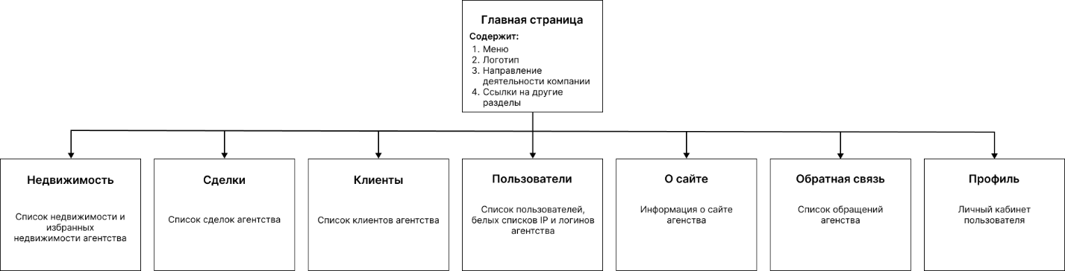
Рисунок 1 - Карта сайта

4.2.2 Требования к функциональным возможностям
4.2.2.1 Система управления контентом

Система управления контентом (административная часть сайта) должна предоставлять возможность добавления, редактирования и удаления содержимого статических и динамических страниц. Также должна быть предусмотрена возможность добавления информации без отображения на сайте.
Система управления контентом должна иметь интерфейс, отвечающий следующим требованиям:
- единый стиль оформления;
- интуитивно понятное назначение элементов интерфейса;
- отображение на экране только тех возможностей, которые доступны конкретному пользователю;
- отображение на экране только необходимой для решения текущей прикладной задачи информации;
- отображение на экране хода длительных процессов обработки;
- диалог с пользователем должен быть оптимизирован для выполнения типовых и часто используемых операций;
- для операций по массовому вводу информации должна быть предусмотрена минимизация количества нажатий на клавиатуру для выполнения стандартных действий.
4.2.2.2 Типовые статические страницы

Типовые страницы могут изменяться, редактироваться или дополняться в административной части сайта. Для каждой типовой статической страницы в административной части заполняются такие поля:
1. Заголовок.
2. Полный текст страницы (количество сопроводительных иллюстраций в нём не ограничено.
4.2.2.3 Функциональные возможности разделов

4.2.2.3.1 Главная страница

На главной странице должна быть представлена следующая информация:
- меню;
- логотип;
- направление деятельности компании;
- ссылка на другие разделы.

4.2.2.3.2 Недвижимость

В разделе «Недвижимость» должен быть список товаров в агентстве. На странице должно быть представлено не более 9 карточек товаров. На карточке отображается название товара, его фото, цена и теги. В нижней и верхней частях страницы должна располагаться пагинация.

4.2.2.3.3 Сделки
В разделе «Сделки» должен быть список сделок в агентстве. На карточке отображается дата, недвижимость, продавец, покупатель, сотрудник, сумма, статус.

4.2.2.3.4 Клиенты

В разделе «Клиенты» должен быть список сделок в агентстве. На карточке отображается клиент, контакты, тип, паспорт.

4.2.2.3.5 Пользователи

В разделе «Пользователи» должен быть список сделок в агентстве. На карточке отображается логин, имя, email, роль, статус, дата регистрации. На карточке белого списка IP и белого списка логинов отображается IP адрес, описание, добавлен, добавил.

4.2.2.3.6 О сайте

В разделе «О сайте» должна быть информация о агентстве, которая присутствует в магазине, ответы на популярные вопросы.

4.2.3 Требования к дизайну

4.2.3.1 Общие требования

Стиль сайта можно описать как современный, деловой. В качестве фонового цвета рекомендуется использовать белый или светлые оттенки синего. Оформление сайта должно оставлять ощущение комфорта и уюта.
Оформление не должно ущемлять информативность: хотя на сайте и должно быть довольно много графики, он должен быть удобен пользователям в плане навигации и интересен для многократного посещения.

4.2.3.2 Типовые навигационные и информационные элементы

- Шапка сайта
- Основное меню
- Основное поле контента
- Подвал

4.2.3.3 Шапка сайта

Шапка сайта должна содержать логотип и название компании. Логотип является ссылкой на главную страницу сайта.

4.2.3.4 Основное

Основное меню должно располагаться в верхней части окна и содержать ссылки на все разделы первого уровня.

4.2.3.5 Основное поле контента

Основное поле контента должно располагаться в центре страницы. В этом поле отображается основное содержание выбранного раздела. Стилевое оформление материалов и их элементов должно быть единым для всех страниц веб-сайта.

4.2.3.6 Подвал

В подвале должна располагаться информация контакты и реквизиты разработчика. В случае регистрации сайта в веб-каталогах в подвале могут располагаться счетчики данных каталогов.

4.2.3.7 Эскизы страниц

4.2.3.8 Типовая статическая страница

В верхней части типовой страницы должна располагаться шапка и навигационное меню сайта, центральная часть страницы представляет собой основную контентную часть. В нижней части должна быть подвал.
В контентной области типовой статической страницы (рисунок 2) должен содержаться текст и, при необходимости, иллюстрации
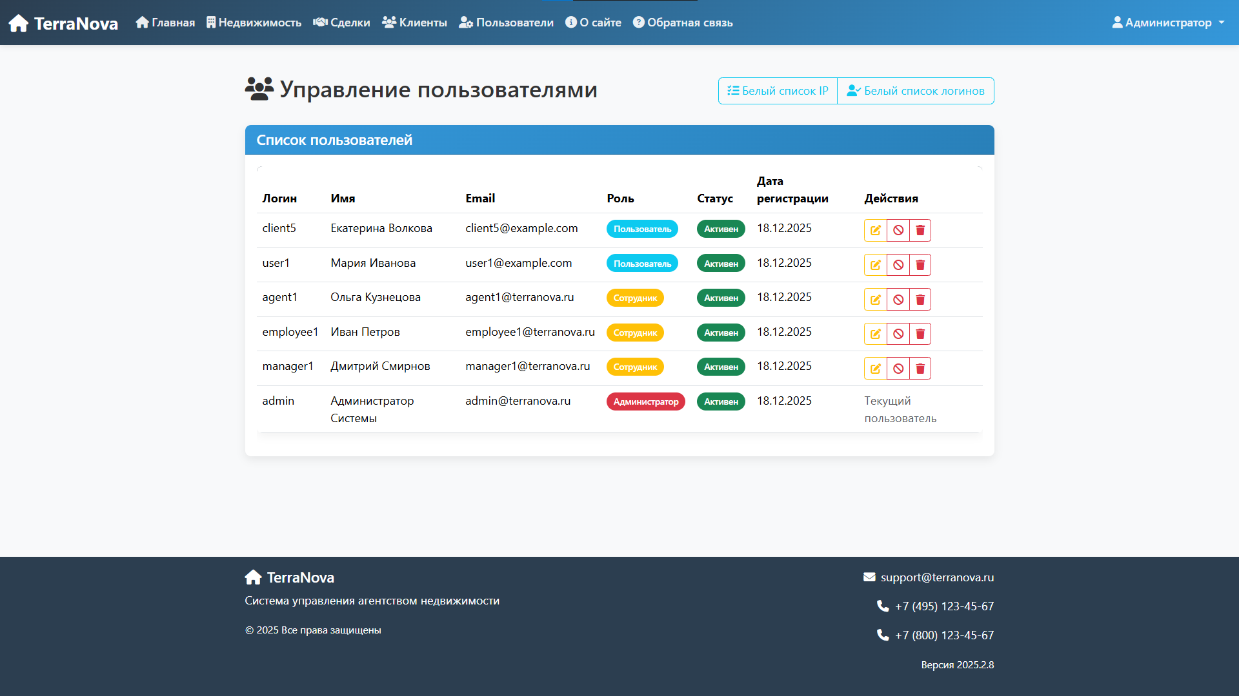
Рисунок 2 - Типовая страница

4.2.3.8.1 Главная страница

Главная страница сайта (рисунок 3) должна содержать, помимо стандартных элементов, направление деятельности и ссылки на другие разделы.
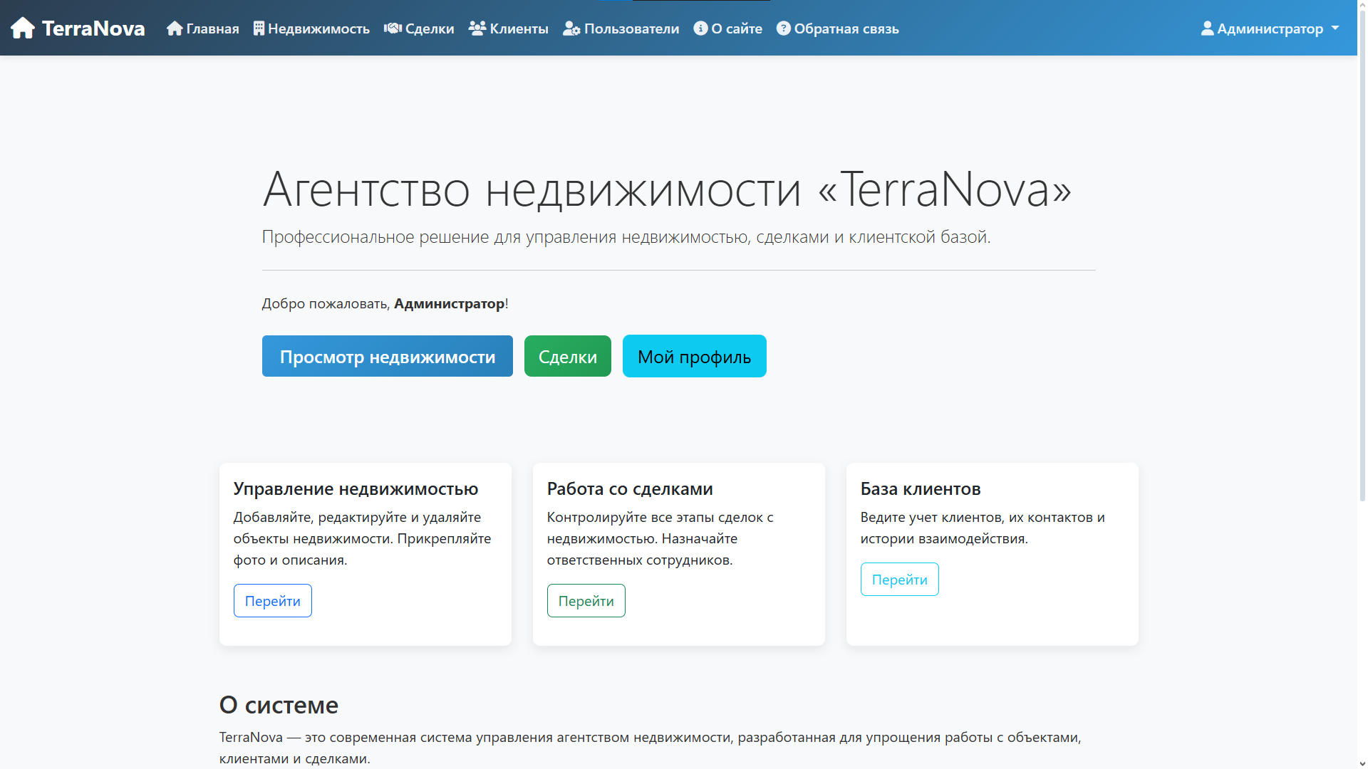
Рисунок 3 - Главная страница
4.2.3.8.2 Страница недвижимости

На странице недвижимости (рисунок 4), помимо стандартных элементов, должен быть представлен список тегов. При нажатии на кнопку подробнее, должна открываться страница с полной характеристикой недвижимости, его ценой и наличием.
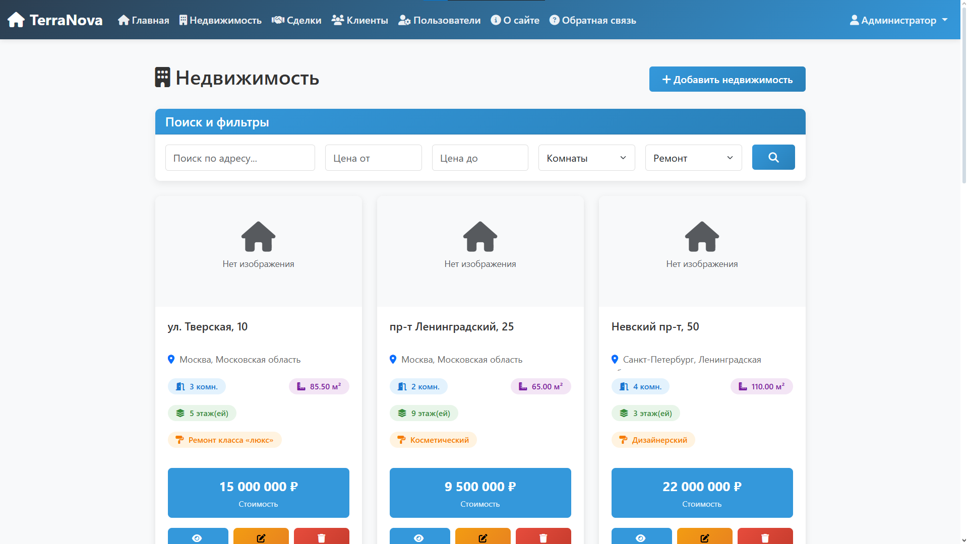
Рисунок 4 - Страница недвижимости

4.3 Требования к видам обеспечения

4.3.1 Требования к информационному обеспечению

4.3.1.1 Требования к хранению данных

Все данные сайта должны храниться в структурированном виде под управлением реляционной СУБД. Исключения составляют файлы данных, предназначенные для просмотра и скачивания (изображения, видео, документы и т.п.). Такие файлы сохраняются в файловой системе, а в БД размещаются ссылки на них.
4.3.1.2 Требования к языкам программирования

Для реализации статических страниц и шаблонов должны использоваться языки PHP, XHTML 1.0 и CSS3. Исходный код должен разрабатываться в соответствии со стандартами W3C (HTML 5.0).
Для реализации интерактивных элементов клиентской части должны использоваться языки JavaScript и DHTML.
Для реализации динамических страниц должен использоваться язык PHP.

4.3.2 Требования к лингвистическому обеспечению

Сайт должен быть выполнен на русском языке. Добавление других языков не требуется.

4.3.3 Требования к программному обеспечению

Программное обеспечение клиентской части должно удовлетворять следующим требованиям:
- веб-браузер: Firefox 55 и выше, или Opera 50 и выше, или Safari 11 и выше, или Chrome 60 и выше, Edge 79 и выше, Яндекс 17 и выше;
- включенная поддержка javascript.
- минимальное разрешение экрана 1024x768

5 Требования к составу и содержанию работ

№ | Состав и содержание работ
1 | Техническое задание  Подбор доменного имени
2 | Прототипирование (структура и схема сайта - расположения ключевых элементов интерфейсов системы). Интерфейс системы должен быть понятным и удобным, не должен быть перегружен графическими элементами и должен обеспечивать быстрое отображение экранных форм. Все экранные формы пользовательского интерфейса должны быть выполнены в едином графическом дизайне, с одинаковым расположением основных элементов управления и навигации.  Обязательные элементы для всех страниц сайта: Следующие элементы должны присутствовать на каждой странице:  - логотип компании (на внутренних страницах служит ссылкой на главную);  - главное (верхнее) навигационное меню;  - строка «хлебных крошек» (кроме первой страницы);  - поле поиска;  - контактная информация в футере (подвале) сайта. Футер также должен дублировать ссылки верхнего меню;
3 | Разработка дизайна сайта
4 | Прорисовка всех страниц
5 | Разработка программной части (клиентская и серверная)
6 | Заполнение контентом
7 | Оптимизация сайта
8 | Тестирование

6 Порядок контроля и приемки сайта

6.1 Виды, состав, объем и методы испытаний

Сдача-приемка выполненных работ должна осуществляться при предъявлении Исполнителем комплектов соответствующих документов и завершаться оформлением дневника учебной практики, подписанного Исполнителем и утвержденного Руководителем практики.
Испытания сайта проводятся силами Исполнителя.

6.2 Общие требования к приемке сайта

Приемка сайта должна проводиться приемочной комиссией, в состав которой должны входить представители Учебного заведения и Исполнителя, в течение трех рабочих дней после завершения работ. Результаты работы комиссии должны оформляться актом, подписанным членами комиссии и утверждённым директором.

